BÀI 2: VẤN ĐỀ AN TOÀN TRONG VẬT LÍ.
A. TRẮC NGHIỆM:
Câu 2.1 (Sách BT CTST): Trong các hoạt động dưới đây, những hoạt động nào tuân thủ nguyên tắc an toàn khi sử dụng điện?
A. Bọc kĩ các dây dẫn điện bằng vật liệu cách điện.
B. Kiểm tra mạch có điện bằng bút thử điện.
C. Sửa chữa điện khi chưa ngắt nguồn điện.
D. Chạm tay trực tiếp vào ổ điện, dây điện trần hoặc dây dẫn điện bị hở.
E. Thường xuyên kiểm tra tình trạng hệ thống đường điện và các đồ dùng điện.
F. Đến gần nhưng không tiếp xúc với các máy biến thế và lưới điện cao áp.
Câu 2.2 (Sách BT CTST): Trong các hoạt động dưới đây, những hoạt động nào tuân thủ nguyên tắc an toàn khi làm việc với các nguồn phóng xạ?
A. Sử dụng phương tiện phòng hộ cá nhân như quần áo phòng hộ, mũ, găng tay áo chì,…
B. Ăn uống, trang điểm trong phòng làm việc có chứa chất phóng xạ.
C. Tẩy xạ khi bị nhiễm bẩn phóng xạ theo quy định.
D. Đổ rác thải phóng xạ tại các khu tập trung rác thải sinh hoạt.
E. Kiểm tra sức khỏe định kì.
Câu 2.3 (Sách BT CTST): Chọn từ/cụm từ thích hợp trong bảng dưới đây để điền vào các chỗ trống.
biển báo | quan tâm | Nhân viên phòng thí nghiệm | Thiết bị y tế | Thiết bị bảo hộ cá nhân

Trong phòng thí nghiệm ở trường học, những rủi ro và nguy hiểm phải được cảnh báo rõ ràng bởi các (1)…………….. Học sinh cần chú ý sự nhắc nhở của (2)…………….. và giáo viên về các quy định an toàn. Ngoài ra, các (3)…………….. cần phải được trang bị đầy đủ.
B. TỰ LUẬN:
Bài 2.1 (Sách BT CTST): Trong các hoạt động dưới đây, hoạt động nào đảm bảo an toàn và những hoạt động nào gây nguy hiểm khi vào phòng thí nghiệm.
1. Mặc áo blouse, mang bao tay, kính bảo hộ trước khi vào phòng thí nghiệm.
2. Nhờ giáo viên kiểm tra mạch điện trước khi bật nguồn.
3. Dùng tay ướt cắm điện vào nguồn điện.
4. Mang đồ ăn, thức uống vào phòng thí nghiệm.
5. Thực hiện thí nghiệm nhanh và mạnh.
6. Bỏ chất thải thí nghiệm vào đúng nơi quy định.
7. Chạy nhảy, vui đùa trong phòng thí nghiệm.
8. Rửa sạch da khi tiếp xúc với hóa chất.
9. Tự ý đem đồ thí nghiệm mang về nhà luyện tập.
10. Buộc tóc gọn gàng, tránh để tóc tiếp xúc với hóa chất và dụng cụ thí nghiệm.
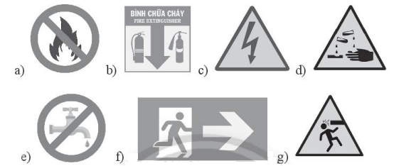
Bài 2.2 (Sách BT CTST): Cho các biển báo Hình 2.1, hãy sắp xếp các biển này theo từng loại (biển báo cấm, biển báo nguy hiểm, biển thông báo) và cho biết ý nghĩa của từng biển báo.
Hình 2.1. Một số biển báo

Bài 2.3 (Sách BT CTST): Trong quá trình thực hành tại phòng thí nghiệm, một bạn học sinh vô tình làm vỡ nhiệt kế thủy ngân và làm thủy ngân đổ ra ngoài như Hình 2.2. Em hãy giúp bạn học sinh đó đưa ra cách xử lý thủy ngân đổ ra ngoài đúng cách để đảm bảo an toàn.
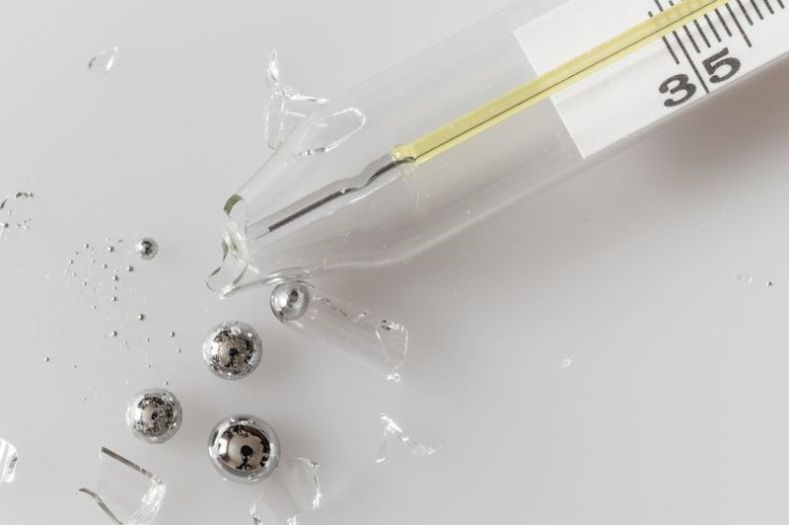
Hình 2.2. Thuỷ ngân bị đổ ra khỏi nhiệt kế

